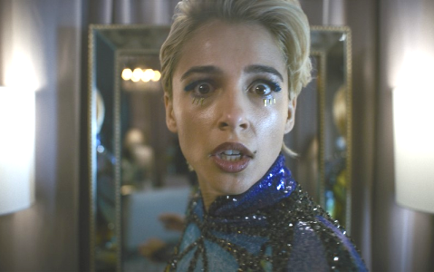
Úsměv 2
(Smile 2)
Premiéra: 17. 10. 2024

UIP – Paramount, USA 2024
Režie: Parker Finn
Scénář: Parker Finn
Kamera: Charlie Sarroff
Hrají: Naomi Scott, Kyle Gallner, Lukas Gage, Peter Jacobson

První díl hororu Úsměv se stal před dvěma lety celosvětovým fenoménem. I proto teď jeho tvůrce Parker Finn přichází s novým příběhem, v němž bude diváky opět spolehlivě děsit jedna z nejnevinnějších věcí na světě – lidský úsměv.
Popová hvězda Skye Riley (Naomi Scott) zahajuje turné, které má upevnit její status jedné z aktuálně nejúspěšnějších zpěvaček. Svých „patnáct minut slávy“ si však nemůže užívat naplno, protože se v jejím životě právě v téhle kritické chvíli začíná vyskytovat řada velmi drastických a nepochopitelných událostí, které přibývají jedna za druhou. Skye je bojovnice, která se už dokázala vypořádat s temnou minulostí (nebo si to aspoň myslí), a je připravená se porvat i s aktuálním ohrožením. Mezi nebem a zemí se však nacházejí děsivé síly, které se porazit nedají, i když je pro to Skye ochotná udělat cokoliv. Poznává je podle nenapodobitelného zlověstného úsměvu. V tu chvíli už ale může být na záchranu pozdě.
„I když příběh volně navazuje na principy použité v prvním filmu, do pokračování bych nešel, kdybych se měl jen opakovat. V legendě opředené kolem Úsměvu je stále mnoho neprobádaného a já můžu divákům slíbit řadu nečekaných nápadů, které je budou bavit a děsit zároveň,“ říká režisér a scenárista Parker Finn. Jeho slova potvrzuje i představitel jedné z hlavních rolí Lukas Gage, který se prý poprvé v životě na place vyloženě bál toho, co přijde. „Během jedné scény se mi navíc hodně zvedal žaludek. Máte se na co těšit,“ dodává herec.

Přístupnost: mládeži do 15 let nepřístupný
Žánr: horor
Verze: anglicky s českými titulky
Stopáž: 124 min
Formát: 2D DCP, zvuk 5.1 a 7.1
Monopol do: 17. 10. 2027
Programování: Zuzana Černá, GSM: 602 836 993, cerna@cinemart.cz
Filmy si objednejte na www.disfilm.cz

